Генпрокурор России принял участие в заседании Межгосударственного Совета по противодействию коррупции
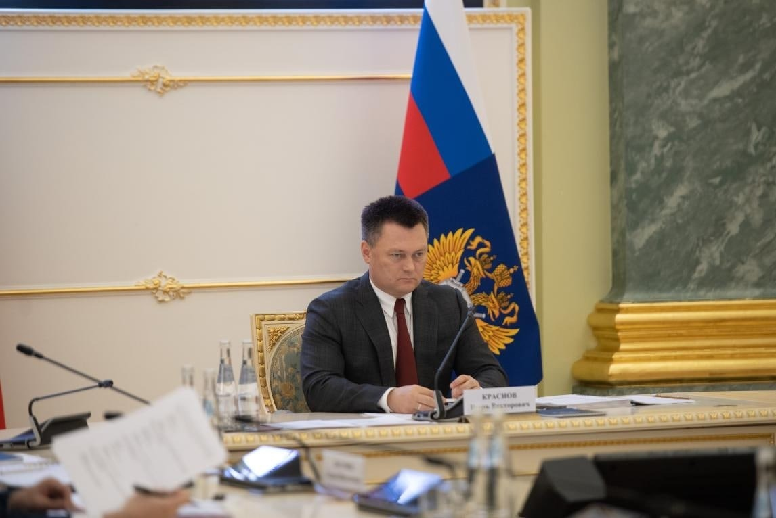

26 октября 2022 года Генеральный прокурор Российской Федерации Игорь Краснов принял участие в 7-м заседании Межгосударственного Совета по противодействию коррупции в режиме ВКС. В мероприятии также участвовали Генеральные прокуроры Республики Армения, Республики Беларусь, Киргизской Республики, руководители антикоррупционных ведомств Республики Казахстан и Республики Таджикистан, а также Исполнительного комитета Содружества Независимых Государств.

В своем докладе Игорь Краснов отметил непрерывное совершенствование системы контроля за доходами, расходами, оборотом имущества государственных служащих и членов их семей. В частности, с прошлого года антикоррупционный контроль распространился и на криптовалюты, а также на иные цифровые финансовые активы, с марта текущего года законодательно установлены новые механизмы контроля за доходами чиновников.

Речь идет о проведении специальных проверок в случаях, если на принадлежащие чиновникам или членам их семей банковские счета поступили денежные средства, превышающие совокупный доход за три последних года.

Глава российского надзорного ведомства отметил положительный эффект от реализации прокурорами полномочий по изъятию у чиновников имущества, легальность происхождения которых ими не доказана. За последние два года в рамках инициированных прокурорами антикоррупционных мероприятий судами с таких должностных лиц взыскано свыше 117 миллиардов рублей.

В этом году по иску прокуратуры в доход государства изъято 22 объекта недвижимости стоимостью свыше 50 миллионов рублей, которые за время службы бывший высокопоставленный коррупционер успел приобрести и оформить в собственность на себя и родственников.

По итогам заседания принят ряд решений, направленных на укрепление международного взаимодействия. В частности, поддержана инициатива Генпрокурора России о проведении молодежного конкурса социальной антикоррупционной рекламы «Вместе против коррупции!», направленного на привлечение внимания общественности к вопросам противодействия коррупции и роли государственных органов в этой сфере под эгидой Межгосударственного Совета по противодействию коррупции.

